Mongolisch am Computer schreiben

1 Einführung 2
2 Voraussetzungen für das Schreiben auf mongolisch 3
2.1 Betriebssystem 3
2.2 Was wird noch gebraucht ? 4
2.2.1 Keyboard Remapper 4
2.2.2 Mongolischer Font 4
2.2.3 Keyboard Belegung 5
3 Installation der benötigten Programme und Dateien 7
3.1 Schnellinstallation 7
3.2 Installation des mongolischen Fonts 7
3.3 Installation des Keyboard Remappers 8

4 Arbeiten mit WXKBD21 bzw. KEYS+ 8
4.1 Schreiben in Word oder WordPad 9
4.2 Schreiben von E-Mail 10
4.2.1 Outlook 98 11
4.2.2 Outlook Express 12
4.2.3 Netscape Messenger 15
4.3 Faxversand 16
4.4 Internet Relay Chat 18
4.4.1 Microsoft Chat 18
4.4.2 Visual IRC 97 21
5 Verwendung der Mongolischen Fonts in Browsern 24
5.1 Internet Explorer 4.01 SP1/ SP2 24
5.2 Netscape Communicator 25
6 Bekannte Probleme 28

Einführung

Während meines Studiums lernte ich einige mongolische Studenten an der Martin-Luther Universität in Halle kennen. Und pflege noch heute guten Kontakt zu ihnen. So besuchte ich in den Jahren 1985, 1994 und 1995 die Mongolei. Es ergab sich, auch hin und wieder einige Korrespondenz in mongolisch zu erledigen. Dazu erhielt ich von der Firma Ikh Buren in Ulaan Baator ein Programm, welches in Windows 3.1 die Auswahl zwischen deutschem und mongolischen Tastatur - Layout ermöglicht. Und über einen zugehörigen Font mit kyrillischen Buchstaben (erweitert um zwei zusätzliche nur im mongolischen vorkommenden Buchstaben) das Schreiben von Texten auf Mongolisch gestattet. So konnte ich in Programmen, die eine Auswahl eines Fonts bieten, mongolisch schreiben. Und was sehr wichtig war, auch Faxe auf mongolisch verschicken.
Später wechselte ich auf Windows 95. Das Programm, welches ich hatte, war nur noch mit Mühen zu benutzen. Ich suchte deshalb nach einem Programm, welches auch unter Windows 95 sein Dienst tut. Windows 95 selbst bietet die Benutzung verschiedener Tastatur – Layouts an. Aber leider nicht für mongolisch. Über eine News Group erhielt ich den Tip für das Programm WXKBD21 von
Peter Szászvári (http://iap.ethz.ch/users/szp) aus Ungarn. Inzwischen gibt es KEYS+ (32 Bit).

Voraussetzungen für das Schreiben auf mongolisch

Betriebssystem

Als Betriebssystem sind Windows 3.1x, Windows für Workgroups 3.11, Windows 95 und Windows NT 4.0 möglich. Unter Windows 3.1x bis Windows 95 kann das 16 Bit Programm WXKBD21 verwendet werden. Keys+ (32 Bit) ist für Windows 95 und Windows NT gedacht.

Was wird noch gebraucht ?

Keyboard Remapper

Natürlich benötigt man neben dem Betriebssystem auch eins der schon oben genannten Programme – WXKBD21 oder Keys+ (32 Bit).
WXKBD21 (http://iap.ethz.ch/users/szp/keys/keys21.html ) ist vom Autor als Freeware freigegeben. Für die Verfahrensweise ist, bitte, auch die mitgelieferte Help Datei zu lesen.
Keys+ (32 Bit) (http://iap.ethz.ch/users/szp/keys/keys41.html) ist ein Shareware Programm. Der Autor möchte einen kleinen Obolus für die Finanzierung der Weiterführung seines Projektes. Näheres ist auf o.g. Web Seite zu erfahren.

Mongolischer Font
Natürlich benötigt man für die Darstellung der mongolischen Buchstaben einen passenden Font. Die heutigen mongolischen Buchstaben sind von den kyrillischen Buchstaben abgeleitet. Auf Grund der Phonetik der mongolischen Sprache sind sie um zwei spezielle Buchstaben erweitert worden. Das findet sich auch im Font wieder. Durch die Verbreitung des Internet in der Mongolei, wird ein über die Web Seite von http://www.mol.mn downloadbarer Font als quasi Standard angesehen. Und hier auch benutzt. Der Font kann direkt über ftp://mol.mn/pub/monfonts.zip bezogen werden.

Keyboard Belegung

Bitte beachten, daß die untere Tabelle nur bei installiertem mongolischen Font erscheint. Dies wird im Kapitel 3 beschrieben.

1 | 2 | 3 | 4 | 5 | 6 | 7 | 8 | 9 | 0 | ß | ´
! | - | „ | ; | : | . | ? | , | ( | ) | å | ù

q | w | e | r | t | z | u | i | o | p | ü | +
ô | ö | ó | æ | ý | í | ã | ø | ¿ | ç | ê | ú

a | s | d | f | g | h | j | k | l | ö | ä | #
é | û | á | º | à | õ | ð | î | ë | ä | ï | \

y | x | c | v | b | n | m | , | . | -
ÿ | ÷ | ¸ | ñ | ì | è | ò | ü | â | þ

Installation der benötigten Programme und Dateien

Schnellinstallation
Unter Windows 3.1x bis Windows 95 kann das 16 Bit Programm MGLKEY16.EXE zur Installation verwendet werden. MGLKEY32.EXE ist für Windows 95 und Windows NT gedacht. Beide Programme beinhalten obige Keyboard Layout Programme und Fonts. Die Installation erfolgt durch einfaches Starten eines der beiden Programme. Anschließend wird ein Neustart des Rechners verlangt. Damit sind die in den nächsten beiden Punkten erläuterten Schritte bereits erledigt. Sie zeigen nur noch einmal, wie und was der Keyboard Remapper macht.
Er kann auch für andere Sprachen oder Shortcuts benutzt werden.

Installation des mongolischen Fonts

Beim Download des mongolischen Fonts von obiger Adresse erhält man die Datei MONFONTS.ZIP. Diese Datei ist möglichst in ein separates Verzeichnis zu entpacken. Von dort aus sind die Schriftarten in das Windows zu installieren.
Es wird vorausgesetzt, daß dies für die einzelnen o.g. Betriebssysteme bekannt ist.
Unter Windows 3.1x im Programm „Write“ oder in Windows 95 im Programm „Wordpad“ sollten nun die Schriften „NewtonCTT“, „CrrCTT“ und andere mit CTT am Ende auswählbar sein.

Installation des Keyboard Remappers

Beide Programmme (WXKBD21 und KEYS+) sind im ZIP Format gepackt und müssen entpackt werden. Es gibt einige Freeware Packer/ Entpacker, die auch das ZIP Format unterstützen.
Beide Programme werden nicht über ein Installationsprogramm installiert. Man muß etwas selbst Hand anlegen.
Das Beste ist es das Programm schon in das Verzeichnis zu entpacken, aus dem es dann auch gestartet werden soll. Da bei beiden die Installation gleich ist, beziehe ich mich hier auf KEYS+ als Beispiel.
Die Datei WXKBD41.ZIP wird in das Verzeichnis C:\KBD\41 entpackt. Anschließend muß man nur noch eine Verknüpfung auf den Desktop oder nach Programme anlegen. Für KEYS+ muß noch die Datei KEYS32.INI downgeladen und in das Verzeichnis C:\WINDOWS oder C:\WINNT kopiert werden. Für WXKBD21 ist es Datei WXKBD.INI, die in das Verzeichnis C:\WINDOWS oder C:\WINNT kopiert werden muß.
Schon ist das Programm KEYS+ oder WXKBD21 betriebsbereit.
KEYS+ muß als Shareware beim Autor noch registriert werden.

Arbeiten mit WXKBD21 bzw. KEYS+

Es folgen einige Anregungen, in welchen Programmen dieser Keyboard Remapper für die Mongolische Sprache verwendet werden kann und wie diese einzurichten sind.
In beiden Programmen erfolgt die Umschaltung von Deutsch nach Mongolisch mit
„STRG“ + „+“ (auf der Zehnertastatur) und das Rückschalten von Mongolisch nach Deutsch mit „STRG“ + „-„(auf der Zehnertastatur). Die Belegung ist auch gleich.
Prinzipiell gilt

In jedem Programm, in dem verschiedene Fonts einstellbar sind, wie z.B: Word 6.0, Word 97, WordPad, Write, kann mongolisch geschrieben werden.

Schreiben in Word oder WordPad

Es ist ganz leicht:

Es muß nur der Keyboard Remapper (WXKBD21 oder KEYS+) gestartet, mit „STRG“ + „+“ auf Mongolisches Keyboard Layout umgeschaltet und einer der mongolische Fonts aufgerufen werden.
Vor dem Abspeicher des Dokuments bzw. vor irgendeiner Aktion in der Menüleiste sollte mit „STRG“ + „-„ auf das Deutsche Layout zurückgeschaltet werden. Sonst sieht man nur Hieroglyphen. Das ist aber nicht ganz so schlimm. Man schaltet halt dann einfach zurück und löscht die unleserlichen Zeichen.
Natürlich kann dieses Dokument auch gedruckt werden und erscheint mit mongolischen Buchstaben.

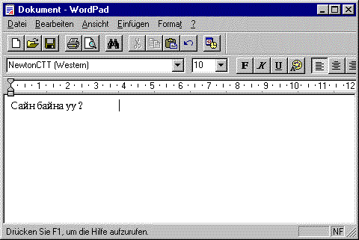

Schreiben von E-Mail

Natürlich kann man auch E-Mail auf diese Weise schreiben. Der Empfänger muß natürlich ebenfalls die mongolischen Fonts installiert haben. Oft habe ich aber das Problem, daß eine empfangene E-Mail nicht so einfach lesbar ist. Dann markiere ich alles und kopiere es in ein WordPad (Write) Dokument, in welchem ich dann den mongolischen Font einstelle.

Outlook 98

Wird in Outlook 98 Word 97 als E-Mail Editor verwendet, dann sieht es ähnlich wie unter 4.1 beschrieben aus.
Auch die Option „Outlook Rich Text“, „Plain Text“ oder sogar „HTML“ bieten die Möglichkeit einen mongolischen Font auszuwählen.

Outlook Express

Outlook Express bietet ebenfalls die Auswahl eines Fonts an. Somit ist die Verwendung des mongolischen Fonts hier auch nicht mit Problemen verknüpft.
Bitte darauf achten, daß in der Menüleiste unter „Ansicht“ auch „Format Symbolleiste“ angehakt ist. Ansonsten sieht man diese Auswahl nicht.

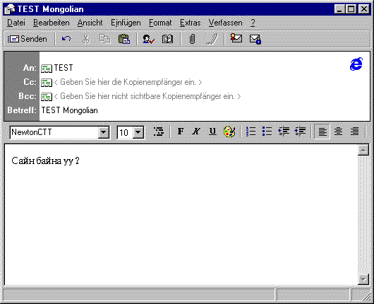

Netscape Messenger

Auch der Netscape Messenger unterstützt die Auswahl eines Fonts.

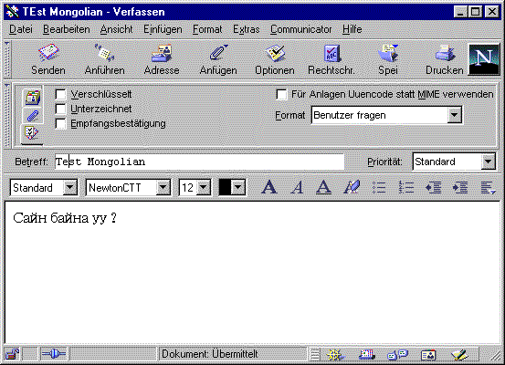

Faxversand

Zum Faxversand benutze ich Microsoft at Work Fax unter Windows 95 (Windows für Workgroups 3.11). Dabei gibt es verschiedene Wege ein Fax zu versenden.

- Ich benutze Word oder WordPad oder ähnliches zum Schreiben und versende
dann das Fax über den Microsoft Fax Druckertreiber

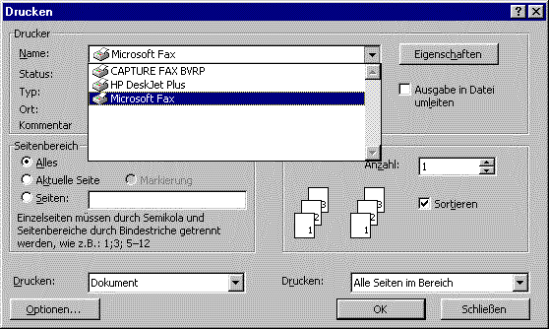

- Ich speichere das Dokument, welches ich geschrieben habe und füge es als
Anhang beim Versand hinzu. Dann wird der Inhalt des Dokumentes ebenfalls auf
das Fax ausgegeben.

- Natürlich kann man auch aus Outlook 98 Faxe verschicken, in dem man in das
Feld „An“ der neuen Nachricht eine Adresse, die im Adreßbuch als Microsoft
Fax Adresse eingetragen ist, verwendet. Geschrieben wird das Fax wie
unter 4.2.1 erklärt.

Internet Relay Chat

Eine beliebte Möglichkeit im Internet Kontakte zu pflegen, ist der Plausch im Internet Relay Chat. Auch hier kann man mongolische Schriftarten benutzen, um sich in mongolisch zu unterhalten.

Microsoft Chat

Eine Möglichkeit, die kostenlos angeboten wird, ist das Programm Microsoft Chat, welches bei der Installation des Microsoft Internet Explorer 4.0x dabei ist.
Die Auswahl der mongolischen Font funktioniert nur im Text – Modus (blau umrandet).

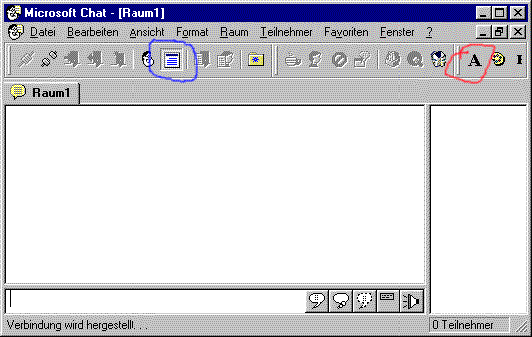

Die Änderung auf mongolische Scriften erreicht man durch Anklicken des rot umrandeten Buttons „A“.

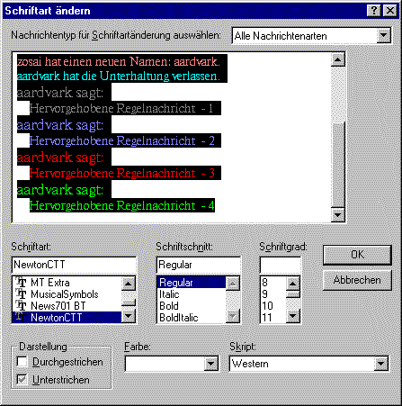

Am besten stellt man die mongolische Schriftart für alle Nachrichtenarten ein. Da im IRC meistens auch englisch verwendet wird, entsteht dadurch kein Nachteil.

Visual IRC 97

Visual IRC ist ein Freeware Chat Programm mit ansprechender Oberfläche. Es bietet mindestens den gleichen Komfort wie das Microsoft Programm. Es ist in englisch gehalten. Der rot umrandete Button „Client Setup“ verbirgt die Einstellmöglichkeit für die Schriftarten.

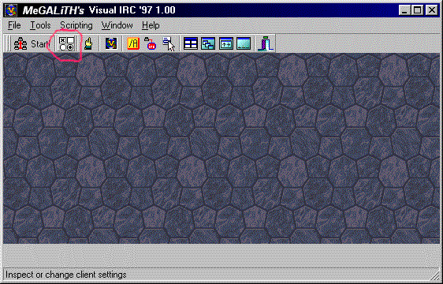

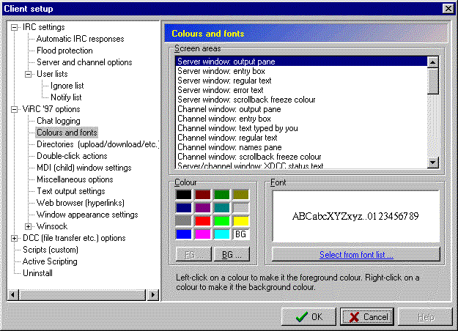

Unter VIRC ’97 options/ Colours and fonts kann über den blau eingefärbten Button
„Select from font list“ die Einstellung des Fonts für die verschiedenen Screen areas gemacht werden. Am besten man stellt die mongolische Schriftart zunächst auf alle Screen areas ein. Später kann man dies auf die benötigten einschränken.

Verwendung der Mongolischen Fonts in Browsern

Für die, die sich erstmals mit dem Einsatz eines mongolischen Fonts im Internet beschäftigen, hier noch zwei kleine Hinweise, wie man sie in Internet Browsern verwendet.

Internet Explorer 4.01 SP1/ SP2

Über den Menüeintrag „Ansicht“/ „Internetoptionen“/ „Schriftarten“ kann man eine benutzerdefinierte Schriftart selbst anlegen. Diese benutzerdefinierte Schriftart kann dann Menüeintrag „Ansicht“/ „Schriftarten“ eingestellt werden.

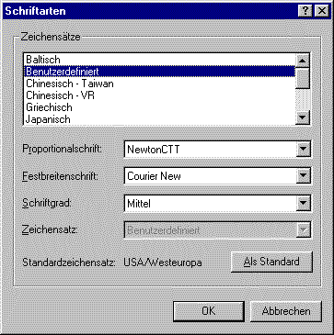

Netscape Communicator

Über der Menüeintrag „Bearbeiten“ / „Einstellungen“ erhält man hier ebenfalls die Möglichkeit eine benutzerdefinierte Schriftart anzulegen.
Unter „Ansicht“ / „Zeichensatz“ ist diese benutzerdefinierte Schriftart verwendbar.

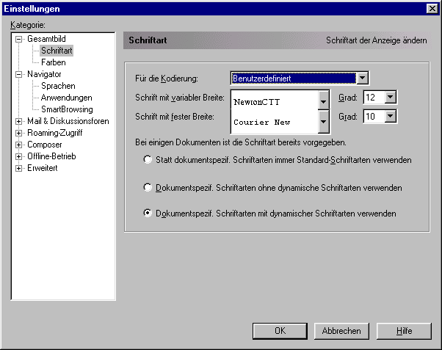

Bekannte Probleme

Bei den mongolischen Studenten ist das Chatten per Java basierten Chat Räumen (ParaChat Version 2.05) – häufig auf Web Seiten, die auf XOOM gehostet werden - sehr beliebt.
Laut FAQ’s kann hier über das Konsolen Kommando „*chat font newtonctt“ eine eigene Schriftart eingestellt werden. Trotz alledem ist das Chatten mit mongolischen Schriftarten nicht möglich.
Ich wäre aber sehr interessiert, wenn jemand eine Lösung findet:

Nils.vogel@gmx.net

Alle oben aufgeführten Windows Versionen bzw. deren Bezeichnungen sind Eigentum der Microsoft Corp..
Der IE 5 hat Probleme mit der Darstellung des mongolischen Fonts.

